2008年浙江省初中毕业生学业考试(温州市卷)
科学试题卷
本卷可能用到的相对原子质量有：H一1 C一12 O一16 Cl一35.5
卷 Ⅰ
一、选择题(本题有20小题，每小题4分，共80分。每小题只有一个选项是正确的，不选、多选、错选均不给分)
1．下列物体，属于非生物的是
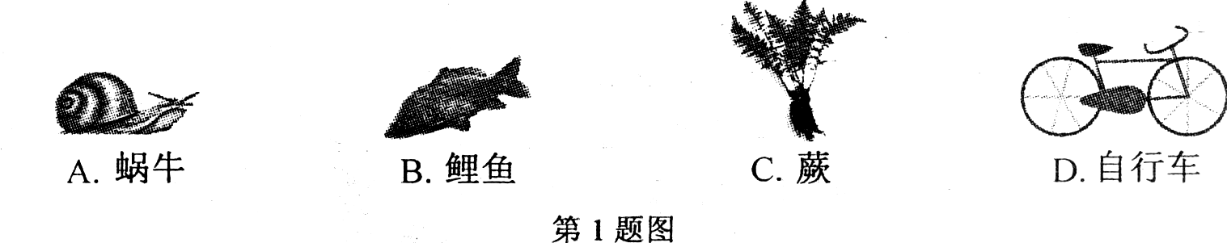
2．5月17日，奥运火炬在温州传递。下列情景中蕴含着化学变化的是
A．彩旗飘扬 B．气球升空 c．火炬燃烧 D．声音远扬
3．下列哪幅图中的箭头能正确表示球受到的重力的方向
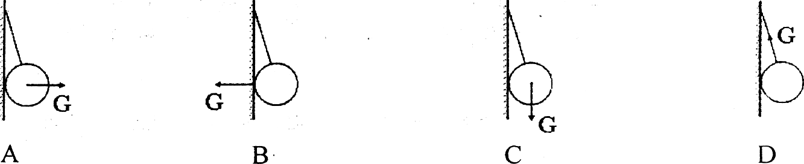
4．目前，人类已能从三维视角观测太阳活动。下列关于太阳的说法正确的是
A．太阳表面温度很高 B．太阳活动对地球没有影响
C．太阳体积比地球 D．太阳是地球的一颗行星
5．人们常用模型来表示分子。如果用表示○氧原子，用● 表示碳原子，则下图中能表示二氧化碳分子模型的是
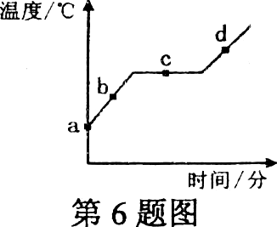
6．科学家研制出一种纯度极高的碳化硅晶体，该晶体制成的半导体将大大提高电子设备的效率。右图是该晶体的熔化图像，a、b、c、d四点中，表示该晶体正处于固液共存状态的是
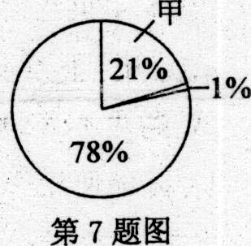
A．a B．b C．c D．d
7.右图是空气组成（体积分数）示意图，其中甲表示的气体是
A．氮气 B．氧气 C．二氧化碳 D．稀有气体
8.氯化硼(BCl3)常用作医药生产中的催化剂。三氯化硼中，氯元素的化合价为-l，则硼元素的化合价为
A．-3 B．-2 C．0 D.+3
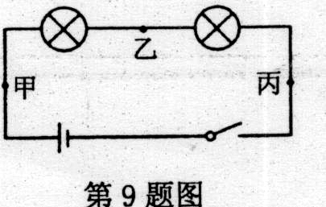
9．小明要研究串联电路的电流特点，连接了如图电路。闭合开关后，测出甲、乙、丙三处的电流，则这三处的电流大小关系是
AJ甲处最大 B．乙处最大 、厂C.丙处最大 D．一样大
10．白鳍豚是我国珍稀哺乳动物。白鳍豚的生殖方式是
A．有性生殖 B．无性生殖 C．分裂生殖 D.出芽生殖
11．下列实验是研究液体内部压强特点的是
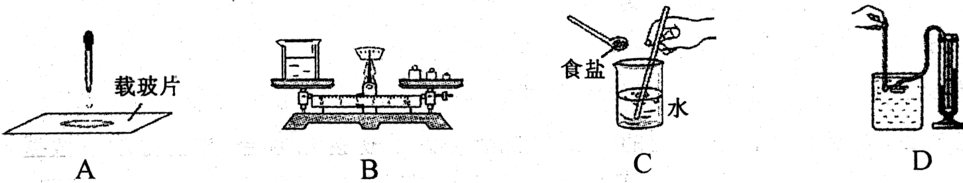
12．交通管理部门规定，汽车驾驶员和乘客要系安全带。这主要是为了减轻紧急刹车或发生碰撞时可能对人体造成的伤害。下列知识能用来解释这种做法的是
A．惯性 B．电磁感应 C．生态平衡 D．氧化还原
13．一只小鸭浮在平静的湖面上。下图能正确表示小鸭和它在水中所成的倒影的是
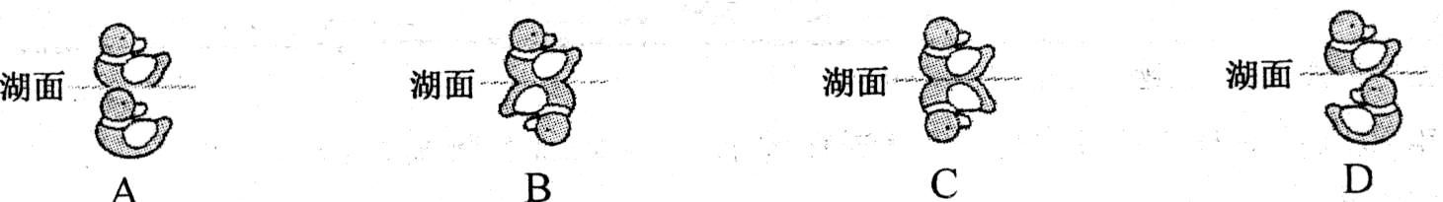
14．右表是2008年5月7日温州市部分监测点的空气质量日报。从表中可知，该日空气质量最好的是
监测点 | 污染指数 | 首要污染物 | 空气质量状况
南浦 | 57 | 可吸入颗粒物 | II(良)
将军桥 | 48 |  | I(优)
状元 | 66 | 可吸入颗粒物 | II(良)
黎明西路 | 63 | 可吸入颗粒物 | II(良)
A．南浦 B．将军桥 C．状元 D．黎明西路
15.化学变化中常伴随颜色变化。小明用铁棒在氯化铁溶液中搅拌一段时间后，溶液由黄色变为浅绿色，其反应原理为：Fe+2FeCl3 == 3FeCl2，该反应属于
A．化合反应 B．分解反应 C．置换反应 D．复分解反应
16．下图能正确表示条形磁铁磁场的磁感线的是
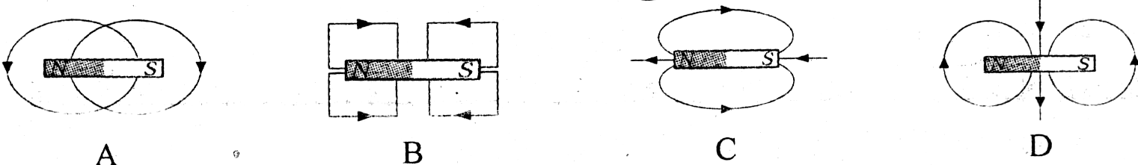
17．2008年世界环境日我国的主题为“绿色奥运与环境友好型社会”。为响应这一主题，下列建议中，不可取的是
A．购买采含“氟里昂”的绿色环保冰箱 B．提倡使用一次性木筷 。
C．提倡使用手帕，减少纸巾的使用 D．生活垃圾分类收集、分类处理
18．下列各装置中的物质能反应产生气体的是
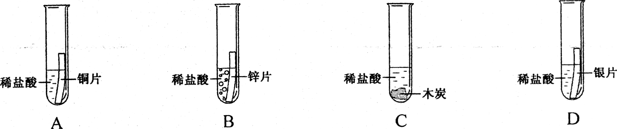
19．今年我市发生多例手足口病，手足口病是一种常见的传染病，多发生于婴幼儿。从传染病的传播环节来看，患病的婴幼儿属于
A．传染源 B．传播途径 C．易感人群 D．健康者
20．气孔是植物体与外界环境进行气体交换的门户。一天中气孔的大小会发生变化吗?小明带着这个疑问，对校园内香樟树的气孔开放情况做了观察和测量，并获得以下数据：
时间 | 8时 | 9时 | 10时 | 11时 | 12时
气孔平均宽度／微米 | 5.81 | 6.67 | 7.75 | 4.95 | 4.92
根据表中数据，在这五个时间中，香樟树气孔开得最大的是
A．8时 B．10时 C．11时 D．12时
卷 Ⅱ
二、简答题(本题有6小题，每空3分，共60分)
21．2008年我市初中毕业生升学体育考试在原有项目基础上新增跳绳、引体向上(男)、仰卧起坐(女)等项目。
(1)体育考试中，小明特意穿了一双底部有很多花纹的运动鞋，这样做的目的是为了 __ (选填“增大”或“减小”)鞋与地面的摩擦。
(2)小明跳绳时所需要的能量最终来自于绿色植物通过 __ 作用所固定的太阳能。
(3)1000米中长跑考试中，小明的成绩是，3分20秒，他的平均速度为 __ 米／秒。
(4)小明能顺利完成体育考试，是由于在 __ 系统和内分泌系统的调节下，全身各系统形成一个统一的整体。
22．楠溪江水网密布，流水通畅，是瓯江最大的支流。
(1)对楠溪江地形形成影响较大的外力作用因素是 __ (选填“水力”或“风力”)。
(2)楠溪江江水清澈见底，水质好，是优质的饮用水源。其水体类型属于 __ (选填“海洋水”或“河流水”)。
(3)楠溪江风景区溪水环山，生物种类繁多，属于国家级风景名胜区。整个风景区属于一个 __ (选填“种群”、“群落”或“生态系统”)。
23．2008年5月12日，四川汶川发生8．O级大地震。全国人民抗震救灾，众志成城。
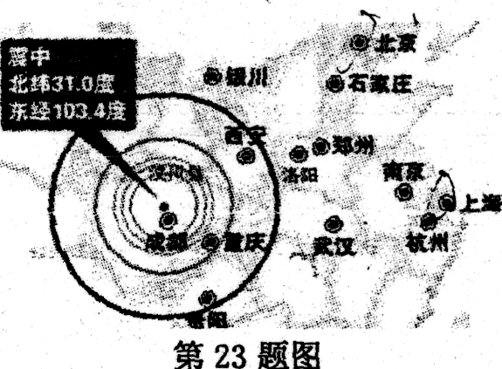
(1)这次地震波及面广，北京、上海等地均有震感。据图可知，震中位于北京的 __ 方向。
(2)在救治伤员的过程中，若要给0型血的伤员输血，根据输血原则，应该输 __ 型血。
(3)灾区需要大量的生活物资。抗灾抢险的直升飞机在距离地面10至50米的空中，往地面空投矿泉水、方便面等救援物品。矿泉水在空中下落的过程中，其重力势能 __ (选填“增大”、“减小”或“不变”)
(4)震后灾区要特别注意环境淆毒，防止疫情发生。次氯酸钠(NaCl0)是灾区使用的消毒剂之一，它与水反应的化学方程式为：NaClO+H2O==NaOH+X，反应生成的x具有强杀菌作用，X的相对分子质量为 __ 。
24．2007年底，我市市民汽车拥有量已突破30万辆：汽车给市民生活带来便捷的同时，也造成了环境污染。
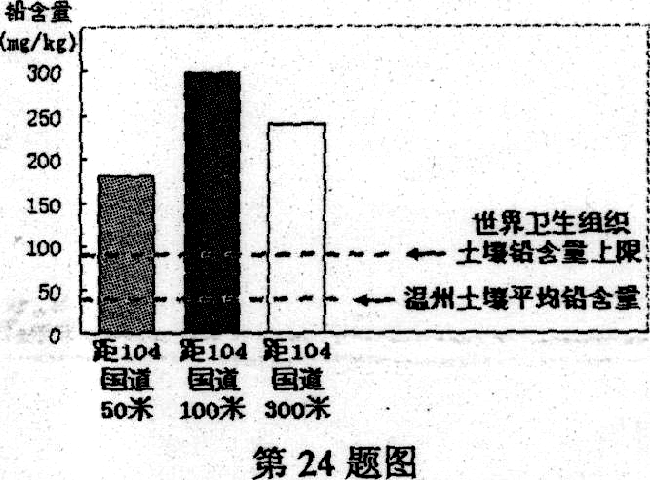
(1)汽车尾气中含有二氧化碳、一氧化碳、二氧化硫、氮氧化物等物质，由此推断汽车尾气属于 __ (选填“纯净物”或“混合物”)。
(2)某些加油站出售含铅汽油，使用这些汽油会造成铅污染。右图是我市104国道某路段周边土壤样品的铅含量示意图。根据图示信息，你认为下列哪些观点或建议是正确的 __ 。 (答案不止一项)
A．该路段周边土壤已明显受到铅污染
B．该路段周边土壤距国道越近，铅污染越严重
C．该路段两侧已受铅污染的土壤不宜种植农作物
D．要大力推广使用无铅汽油
(3)汽车尾气中的铅除了通过呼吸系统进入人体外，还可以通过食物链经 __ 系统进入人体，影响人体健康。
(4)含铅汽油对汽车发动机的性能和寿命也有不利影响。发动机工作过程中，会在燃烧室中沉积一定量的炭。含铅汽油燃烧时，形成的铅化合物会在高温下形成一个薄层，使得沉积的炭与氧气隔绝而无法被烧掉。以上事实说明可燃物燃烧的条件之一是 __ (选填“要达到一定的温度”或“要有助燃剂”)。
25．“嫦娥一号”是我国自主研制、成功发射的第一个月球探测器。“嫦娥一号”的发射过程包括火箭发射、入轨、变轨、奔月、绕月等过程。
(1)“嫦娥一号”运载火箭的部分动力由液氢和液氧反应提供，该反应中，液氢的燃烧产物是 __
(2)“嫦娥一号”实现变轨需要加速。“嫦娥一号”收到地面工作人员发出的指令，发动机点火工作，喷射高温燃气实现加速。此时，“嫦娥一号”获得的作用力方向与其运动方向 __ (选填“相同”或“相反”)。
(3)“嫦娥一号”的任务之一是估算月壤中氦-3的含量。每百吨氦一3核聚变所释放的能量相当于目前人类一年消耗的能量。氦一3原子的质子数是2，中子数是1，其核外电子数是 __
26．小明为了在取书时不把书架弄乱，设计了一个“方便书架”，每本书都加上一个“铁支架”(如图甲所示)。
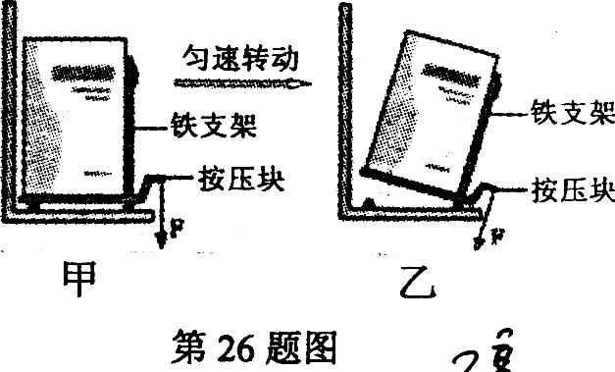
(1)若图甲中书本重3牛，书本底部与铁支架的接触面积为20厘米²，则书本对铁支架的压强为 __ 帕。
(2)小明取书时，作用在按压块上的力始终与按压块垂直，铁支架从图甲状态匀速转动到图乙状态的过程中，小明所用的力的大小 __ (选填“增大”、“减小”或“不变”)。
三、实验探究题(本题有5小题，每空2分，共30分)
27．在科学实验中要规范操作，保障安全。
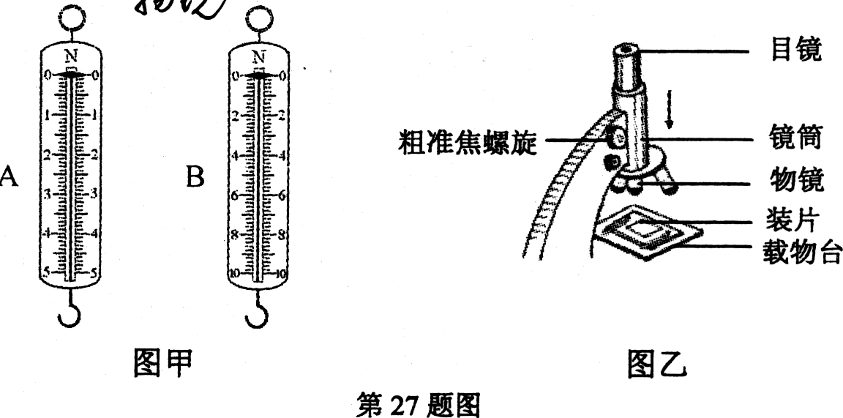
(1)小明要测量某物体的重力，估计重为8牛。下图甲是实验室里的两个弹簧测力计，你认为小明应该选择 __ ．（选填“A”或“B”)来测量。
(2)为验证土壤中含有水，小明取少许土壤放入干燥的试管中进行加热，为防止试管破裂，试管口应略向 __ (选填“上”或“下”)倾斜。
(3)“用显微镜观察人体口腔上皮细胞”实验中，转动粗准焦螺旋使镜筒慢慢下降过程中(如图乙)，眼睛要注视 __ ．，以免损坏实验器材。
28．在日常生活中，有这样的说法，“肥皂水是碱性的，洗衣粉溶液是酸性的”。这种说法正确
吗?肥皂和洗衣粉混用会降低去污效果吗?某科学兴趣小组对此进行了探究，实验过程如下：
①取三个塑料杯，分别编为甲、乙、丙，在甲杯中加入5克洗衣粉、乙杯中加入5克肥皂、丙杯中加入2．5克洗衣粉和2．5克肥皂。
②在三个塑料杯中，分别加入相同温度、相同质量的水，充分搅拌使之完全溶解，并测出溶液pH。
③在相同温度下，将三块大小、油污程度均相同的白棉布分别放入三杯溶液中浸泡10分钟后，取出观察，实验结果记录如下：
 | 田 | 乙 | 丙
洗涤前洗涤剂溶液pH | 10 | 8 | 9
去污效果 | 基本去除油污 | 基本去除油污 | 基本去除油污
换另一种品牌洗衣粉和肥皂做同样实验，实验结果记录如下：
 | 田 | 乙 | 丙
洗涤前洗涤剂溶液pH | 8 | 9 、 | 9
去污效果 | 完全去除油污 | 完全去除油污 | 完全去除油污
根据上述实验，回答下列问题：
(1)“肥皂水是碱性的，洗衣粉溶液是酸性的”，这种说法正确吗? __ (选填“正确”或“不正确”)。
(2)将肥皂和洗衣粉混合使用会降低去污效果吗? __ (选填“会”或“不会”)。
(3)为什么要换另一种品牌洗衣粉和肥皂重复同样的实验? __
29．在图甲所示电路中，电源电压3V恒定不变，R1=5Ω，当滑动变阻器R2(最大阻值大于R1)接入电路的阻值增大时，R2消耗的电功率如何变化呢?小明为了探究这一问题，找来了图乙所示的各种器材。
(1)根据图甲所示的电路图，在答题纸相应的实物图上将电压表连入电路。
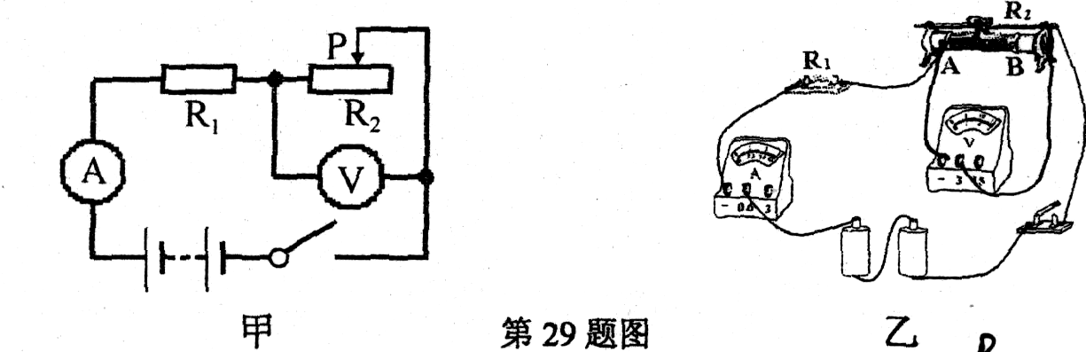

(2)图乙中，要使滑动变阻器R2接入电路的阻值增大，应将滑片向 __ (选填“A”或“B”)移动。
(3)通过实验，小明获得数据如右表。分析实验数据，得出结论：若电源电压和定值电阻R，恒定不变，当滑动变阻器R2(最大阻值大于R1)接入电路的阻值增大时，R2消耗的电功率 __
实验序号 | 1 | 2 | 3 | 4 | 5 | 6
电流I／A | O.6 | O.5 | O.4 | O.3 | O.2 | 0.1
电压U／V | O | O.5 | 1.O | 1.5 | 2.O | 2.5
30．小明在科学课上学习了氧气的实验室制法后，想用其他方法制取氧气。他请教老师后，决定用二氧化碳和过氧化钠反应来制取氧气，该反应原理为：
2Naz02+2C02=2Na2C03+02，其实验装置如图所示：
(1)用向上排空气法收集氧气，如何检验氧气已收集满? __ 。
(2)C装置中澄清石灰水的作用是 __
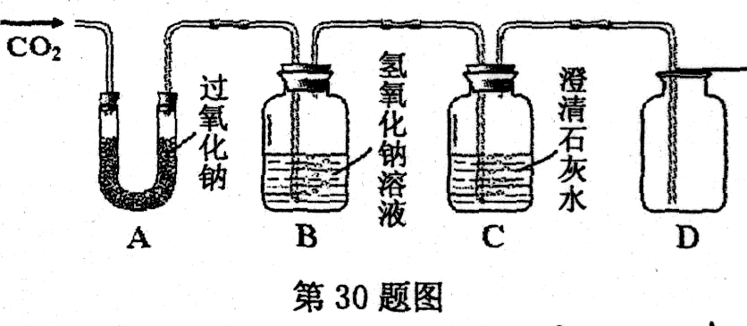

(3)为了收集到干燥的氧气，应将气体干燥装置接在图中哪两个装置之间? __ (填字母)。
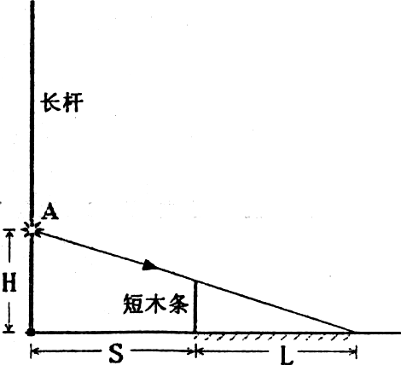
3l_为了研究影子长度与哪些因素有关，某科学兴趣小组的同学做了如图实验：在水平地面上竖直固定一根长杆，长杆上装有一个可以上下移动的点光源A，再在地面上竖立一根短木条(短木条始终低于点光源A)。
(1)保持短木条的长度和位置不变，该同学将点光源A从图示位置逐渐向上移动，测得数据如下表：
点光源的高度H／cm | 20 | 30 | 40 | 50 | 60
影子长度L／cm | 30 | 15 | 10 | 7.5 | 6
该科学兴趣小组同学做此实验，想要验证的假设是 __
(2)分析上述实验数据还可发现：在点光源逐渐上移过程中，若点光源高度的增加量相同，则影子长度L的变化量 __ (选填“增大”、“减小”或“不变”)
(3)图中S可表示点光源到短木条的距离，如果要研究影子长度L与点光源到短木条的距离S的关系，应如何操作 __

四、分析计算题(本题有4小题，共30分)
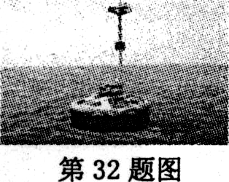
32．(本题6分)北京奥运会有一大批高科技设备投入使用。如图为奥运会帆船比赛使用的水上浮标，该浮标质量为2000千克，能测量风速、风向、温度、湿度、气压、海流等数据。
(1)该浮标调试完毕后，由起重机吊至运输船，运往指定水域投入使用。如果起重机将浮标匀速举高6米，则起重机对浮标做了多少功?(g取10牛／千克)
(2)浮标漂浮在水面上，其受到的浮力大小 __ 重力大小。(选填“大于”、“小于”或“等于”)
33．(本题8分)我国北方的冬天，护路工人常常在雨雪天往路面上喷洒食盐水，以防止路面结冰。喷洒食盐水会对行道树的生长造成什么程度的影响呢?小明为探究这个问题，用习性与行道树相似的荷兰古刺植株做了以下实验：
①选用20盆大小相似、生长良好的荷兰古刺植株，随机分成四组(每组5盆)，分别编为A组、B组、C组、D组，放在通风和光照适宜处。
②A组用清水浇灌，B、C、D三组分别用溶质质量分数为O．05％、O．10%、O．20％的食盐水进行浇灌；每天每盆浇灌50克，连续浇灌15天。
③观察并记录实验现象如下：
组别 | 第5天 | 第10天 | 第15天
A组(浇灌清水) | 未见异常 | 未见异常 | 未见异常
B组(浇灌O.05%食盐水) | 未见异常 | 未见异常 | 未见异常
C组(浇灌O.10%食盐水) | 叶略有萎蔫 | 叶萎蔫加重 | 叶萎蔫更重
D组(浇灌O.20%食盐水) | 叶萎蔫严重 | 叶枯黄 | 死亡
结合以上材料，回答下列问题：
(1)本实验中要配制4000克溶质质量分数为0.20%的食盐水，需要食盐多少克？水多少毫升？
(2)实验中，荷兰古刺的叶出现萎蔫现象是由于：根毛细胞细胞液中溶质的质量分数 __ (选填“大于”或“小于”)土壤溶液中溶质的质量分数，引起细胞失水。
(3)实验中，用不同溶质质量分数的食盐水分别对B、C、D三组植株进行浇灌的目的是 __ 。
34．(本题10分)近几年，常规能源日益紧缺，温室效应日益加剧，节能减排迫在眉睫。
(1)节能减排从我做起
小明所在的学校有30个班级，每个教室里有4只“220V lOOW”的电风扇。小明发现在课间操时间内(30分钟)，部分教室里的电风扇仍然在工作。小明想，如果在课间操时间内，每个教室里的电风扇都关掉与都在工作相比较，一个月(按20天计算)整个学校能节约电能多少千瓦时？
(2)提高效率是节能减排的有效方法
在办公室里有时会看到这样一种现象：有人需要喝开水的时候，就用电热水壶烧开半壶水供自己饮用。小明想：同一壶水，一次性烧开和分两次烧开，耗能一样吗?于是小明就用自己家里电热水壶进行实验(水的初始温度相同)，获得数据如下表。通过比较可以发现，烧开一壶水，耗能较少的是 __ (选填“一次性烧开”或“分两次烧开”)。
水的体积 | 1升 | O.5升
烧开所需时间 | 3分45秒 | 2分15秒
(3)探索开发新能源是节能减排的重要途径
传统的火力发电技术发电l千瓦时约需要完全燃烧400克煤。我国国家体育场(“鸟巢”)是世界上最大的环保型体育场，它的太阳能发电系统替代了部分火力供电。该系统正常工作1小时，可发电130千瓦时，大约可以减少排放多少千克的二氧化碳?(设煤的含碳量为90％，煤燃烧的化学方程式可以表示为：C+O2====C02)

35．(本题6分)经常熬夜会导致人体“生物钟”紊乱，“生物钟”紊乱的人记忆力是否会下降呢?带着这个问题，科学兴趣小组的同学做了如下探究：
①将32只健康老鼠(年龄、大小等条件均相似)随机平均分成两组，饲养在两个相同的鼠笼中，分别标上A组、B组。
 | 老鼠走迷宫所用平均时间(秒)
组别 | 第一次 | 第二次
A | 90.22 | 83.53
B | 32.40 | 20.25
②利用遮光布和灯光等方法打乱A组老鼠的“生物钟”，B组老鼠保持自然昼夜节律不变。保持其它条件都相同进行饲养。
③饲养四个星期后，让A、B两组老鼠走同一迷宫，记录老鼠从入口到达出口所用的时间。5小时后让A、B两组老鼠第二次走原来的迷宫。获得数据如右表：
(1)B组实验的作用是 __
(2)根据实验结果，我们可以发现 __ (选填“A”或“B”)组老鼠记忆力比较差。
(3)受该实验的启发，请你对青少年形成健康的生活方式提出一条建议： __
2008年浙江省初中毕业生学业考试(温州市卷)
科学试题卷
亲爱的同学：
欢迎参加考试!请你认真审题，积极思考，细心答题，发挥最佳水平。答题时，请注意以下几点：
1．全卷共8页，有四大题，35小题。全卷满分200分。考试时间120分钟。
2．答案必须写在答题纸相应的位置上，写在试题卷、草稿纸上均无效。
3．答题前，认真阅读答题纸上的《注意事项》，按规定答题。
4．本卷可能用到的相对原子质量有：H一1 C一12 O一16 Cl一35.5
祝你成功!
卷 Ⅰ
一、选择题(本题有20小题，每小题4分，共80分。每小题只有一个选项是正确的，不选、多选、错选均不给分)
D 1．下列物体，属于非生物的是

C 2．5月17日，奥运火炬在温州传递。下列情景中蕴含着化学变化的是
A．彩旗飘扬 B．气球升空 c．火炬燃烧 D．声音远扬
C 3．下列哪幅图中的箭头能正确表示球受到的重力的方向

A 4．目前，人类已能从三维视角观测太阳活动。下列关于太阳的说法正确的是
A．太阳表面温度很高 B．太阳活动对地球没有影响
C．太阳体积比地球小 D．太阳是地球的一颗行星
D 5．人们常用模型来表示分子。如果用表示氧原子，用 表示碳原子，则下图中能表 示二氧化碳分子模型的是
6．科学家研制出一种纯度极高的碳化硅晶体，该晶体制成的半导体将大大提高电子设备的效率。右图是该晶体的熔化图像，a、b、c、d四点中，表示该晶体正处于固液共存状态的是
A．a B．b C．c D．d
7.右图是空气组成（体积分数）示意图，其中甲表示的气体是
A．氮气 B．氧气 C．二氧化碳 D．稀有气体
8.氯化硼(BCl3)常用作医药生产中的催化剂。三氯化硼中，氯元素的化合价为-l，则硼元素的化合价为
A．-3 B．-2 C．0 D.+3
9．小明要研究串联电路的电流特点，连接了如图电路。闭合开关后，测出甲、乙、丙三处的电流，则这三处的电流大小关系是
AJ甲处最大 B．乙处最大 、厂C.丙处最大 D．一样大
10．白鳍豚是我国珍稀哺乳动物。白鳍豚的生殖方式是
A．有性生殖 B．无性生殖 C．分裂生殖 D.出芽生殖
11．下列实验是研究液体内部压强特点的是 D
12．交通管理部门规定，汽车驾驶员和乘客要系安全带。这主要是为了减轻紧急刹车或发生碰撞时可能对人体造成的伤害。下列知识能用来解释这种做法的是
A．惯性 B．电磁感应 C．生态平衡 D．氧化还原
13．一只小鸭浮在平静的湖面上。下图能正确表示小鸭和它在水中所成的倒影的是C

14．右表是2008年5月7日温州市部分监测点的空气质量日报。从表中可知，该日空气质量最好的是
A．南浦 B．将军桥
C．状元 D．黎明西路
15.化学变化中常伴随颜色变化。小明用铁棒在氯化铁溶液中搅拌一段时间后，溶液由黄色变为浅绿色，其反应原理为：Fe+2FeCl3 == 3FeCl2，该反应属于
A．化合反应 B．分解反应 C．置换反应 D．复分解反应
16．下图能正确表示条形磁铁磁场的磁感线的是 C
17．2008年世界环境日我国的主题为“绿色奥运与环境友好型社会”。为响应这一主题，下列建议中，不可取的是
A．购买采含“氟里昂”的绿色环保冰箱 B．提倡使用一次性木筷 。
C．提倡使用手帕，减少纸巾的使用 D．生活垃圾分类收集、分类处理
18．下列各装置中的物质能反应产生气体的是 B
19．今年我市发生多例手足口病，手足口病是一种常见的传染病，多发生于婴幼儿。从传染病的传播环节来看，患病的婴幼儿属于
A．传染源 B．传播途径 C．易感人群 D．健康者

20．气孔是植物体与外界环境进行气体交换的门户。一天中气孔的大小会发生变化吗?小明带着这个疑问，对校园内香樟树的气孔开放情况做了观察和测量，并获得以下数据：
根据表中数据，在这五个时间中，香樟树气孔开得最大的是
A．8时 B．10时 C．11时 D．12时
卷 Ⅱ
二、简答题(本题有6小题，每空3分，共60分)
21．2008年我市初中毕业生升学体育考试在原有项目基础上新增跳绳、引体向上(男)、仰卧起坐(女)等项目。
(1)体育考试中，小明特意穿了一双底部有很多花纹的运动鞋，这样做的目的是为了 ▲ (选填“增大”或“减小”)鞋与地面的摩擦。
(2)小明跳绳时所需要的能量最终来自于绿色植物通过 光合 作用所固定的太阳能。
(3)1000米中长跑考试中，小明的成绩是，3分20秒，他的平均速度为 5 米／秒。
(4)小明能顺利完成体育考试，是由于在 神经 系统和内分泌系统的调节下，全身各系统形成一个统一的整体。
22．楠溪江水网密布，流水通畅，是瓯江最大的支流。
(1)对楠溪江地形形成影响较大的外力作用因素是 ▲ (选填“水力”或“风力”)。
(2)楠溪江江水清澈见底，水质好，是优质的饮用水源。其水体类型属于 ▲ (选填“海洋水”或“河流水”)。
(3)楠溪江风景区溪水环山，生物种类繁多，属于国家级风景名胜区。整个风景区属于一个 ▲ (选填“种群”、“群落”或“生态系统”)。
23．2008年5月12日，四川汶川发生8．O级大地震。全国人民抗震救灾，众志成城。
(1)这次地震波及面广，北京、上海等地均有震感。据图可知，震中位于北京的 西南 方向。
(2)在救治伤员的过程中，若要给0型血的伤员输血，根据输血原则，应该输 O 型血。
(3)灾区需要大量的生活物资。抗灾抢险的直升飞机在距离地面10至50米的空中，往地面空投矿泉水、方便面等救援物品。矿泉水在空中下落的过程中，其重力势能 ▲ (选填“增大”、“减小”或“不变”)
(4)震后灾区要特别注意环境淆毒，防止疫情发生。次氯酸钠(NaCl0)是灾区使用的消毒剂之一，它与水反应的化学方程式为：NaClO+H2O==NaOH+X，反应生成的x具有强杀菌作用，X的相对分子质量为 52。5 。
24．2007年底，我市市民汽车拥有量已突破30万辆：汽车给市民生活带来便捷的同时，也造成了环境污染。
(1)汽车尾气中含有二氧化碳、一氧化碳、二氧化硫、氮氧化物等物质，由此推断汽车尾气属于 ▲ (选填“纯净物”或“混合物”)。
(2)某些加油站出售含铅汽油，使用这些汽油会造成铅污染。右图是我市104国道某路段周边土壤样品的铅含量示意图。根据图示信息，你认为下列哪些观点或建议是正确的 ACD 。 (答案不止一项)
A．该路段周边土壤已明显受到铅污染
B．该路段周边土壤距国道越近，铅污染越严重
C．该路段两侧已受铅污染的土壤不宜种植农作物
D．要大力推广使用无铅汽油
(3)汽车尾气中的铅除了通过呼吸系统进入人体外，还可以通过食物链经 消化 系统进入人体，影响人体健康。
(4)含铅汽油对汽车发动机的性能和寿命也有不利影响。发动机工作过程中，会在燃烧室中沉积一定量的炭。含铅汽油燃烧时，形成的铅化合物会在高温下形成一个薄层，使得沉积的炭与氧气隔绝而无法被烧掉。以上事实说明可燃物燃烧的条件之一是 ▲ (选填“要达到一定的温度”或“要有助燃剂”)。
25．“嫦娥一号”是我国自主研制、成功发射的第一个月球探测器。“嫦娥一号”的发射过程包括火箭发射、入轨、变轨、奔月、绕月等过程。
(1)“嫦娥一号”运载火箭的部分动力由液氢和液氧反应提供，该反应中，液氢的燃烧产物是 H2O▲
(2)“嫦娥一号”实现变轨需要加速。“嫦娥一号”收到地面工作人员发出的指令，发动机点火工作，喷射高温燃气实现加速。此时，“嫦娥一号”获得的作用力方向与其运动方向 ▲ (选填“相同”或“相反”)。
(3)“嫦娥一号”的任务之一是估算月壤中氦-3的含量。每百吨氦一3核聚变所释放的能量相当于目前人类一年消耗的能量。氦一3原子的质子数是2，中子数是1，其核外电子数是 2
26．小明为了在取书时不把书架弄乱，设计了一个“方便书架”，每本书都加上一个“铁支架”(如图甲所示)。
(1)若图甲中书本重3牛，书本底部与铁支架的接触面积为20厘米z，则书本对铁支架的压强为 1500 帕。
(2)小明取书时，作用在按压块上的力始终与按压块垂直，铁支架从图甲状态匀速转动到图乙状态的过程中，小明所用的力的大小 减小 ▲ (选填“增大”、“减小”或“不变”)。
三、实验探究题(本题有5小题，每空2分，共30分)
27．在科学实验中要规范操作，保障安全。
(1)小明要测量某物体的重力，估计重为8牛。下图甲是实验室里的两个弹簧测力计，你认为小明应该选择 ▲ B ．（选填“A”或“B”)来测量。
(2)为验证土壤中含有水，小明取少许土壤放入干燥的试管中进行加热，为防止试管破裂，试管口应略向r ▲ 下 (选填“上”或“下”)倾斜。
(3)“用显微镜观察人体口腔上皮细胞”实验中，转动粗准焦螺旋使镜筒慢慢下降过程中(如图乙)，眼睛要注视 ▲ 物镜 ．，以免损坏实验器材。
28．在日常生活中，有这样的说法，“肥皂水是碱性的，洗衣粉溶液是酸性的”。这种说法正确
吗?肥皂和洗衣粉混用会降低去污效果吗?某科学兴趣小组对此进行了探究，实验过程如下：
①取三个塑料杯，分别编为甲、乙、丙，在甲杯中加入5克洗衣粉、乙杯中加入5克肥皂、丙杯中加入2．5克洗衣粉和2．5克肥皂。
②在三个塑料杯中，分别加入相同温度、相同质量的水，充分搅拌使之完全溶解，并测出溶液pH。
③在相同温度下，将三块大小、油污程度均相同的白棉布分别放入三杯溶液中浸泡10分钟后，取出观察，实验结果记录如下：
 | 田 | 乙 | 丙
洗涤前洗涤剂溶液pH | 10 | 8 | 9
去污效果 | 基本去除油污 | 基本去除油污 | 基本去除油污
换另一种品牌洗衣粉和肥皂做同样实验，实验结果记录如下：
 | 田 | 乙 | 丙
洗涤前洗涤剂溶液pH | 8 | 9 、 | 9
去污效果 | 完全去除油污 | 完全去除油污 | 完全去除油污
根据上述实验，回答下列问题：
(1)“肥皂水是碱性的，洗衣粉溶液是酸性的”，这种说法正确吗? 不正确 ▲ (选填“正确”或“不正确”)。
(2)将肥皂和洗衣粉混合使用会降低去污效果吗? 不会 ▲ (选填“会”或“不会”)。
(3)为什么要换另一种品牌洗衣粉和肥皂重复同样的实验? ▲ 避免实验具有偶然性，排除对实验有影响的因素
29．在图甲所示电路中，电源电压3V恒定不变，R1=5Ω，当滑动变阻器R2(最大阻值大于R1)接入电路的阻值增大时，R2消耗的电功率如何变化呢?小明为了探究这一问题，找来了图乙所示的各种器材。 (1)根据图甲所示的电路图，在答题纸相应的实物图上将电压表连入电路。
(2)图乙中，要使滑动变阻器R2接入电路的阻值增大，应将滑片向 B ▲ (选填“A”或“B”)移动。
(3)通过实验，小明获得数据如右表。分析实验数据，得出结论：若电源电压和定值电阻R，恒定不变，当滑动变阻器R2(最大阻值大于R1)接入电路的阻值增大时，R2消耗的电功率 先增大后减小 ▲
30．小明在科学课上学习了氧气的实验室制法后，想用其他方法制取氧气。他请教老师后，决定用二氧化碳和过氧化钠反应来制取氧气，该反应原理为：
2Naz02+2C02=2Na2C03+02，其实验装置如图所示：
(1)用向上排空气法收集氧气，如何检验氧气已收集满? 用带火星的木条在集气瓶口，如复燃，则已验满 ▲ 。
(2)C装置中澄清石灰水的作用是 检验气体中CO2是否完全被吸收
(3)为了收集到干燥的氧气，应将气体干燥装置接在图中哪两个装置之间? CD ▲ (填字母)。
3l_为了研究影子长度与哪些因素有关，某科学兴趣小组的同学做了如图实验：在水平地面上竖直固定一根长杆，长杆上装有一个可以上下移动的点光源A，再在地面上竖立一根短木条(短木条始终低于点光源A)。
(1)保持短木条的长度和位置不变，该同学将点光源A从图示位置逐渐向上移动，测得数据如下表：
该科学兴趣小组同学做此实验，想要验证的假设是 影子的长度可能与点光源的高度有关 ▲
(2)分析上述实验数据还可旋拂：在点光源逐渐上移过程中，若点光源高度的增加量相同，则影子长度L的变化量 ▲ 减小 (选填“增大”、“减小”或“不变”)
(3)图中S可表示点光源到短木条的距离，如果要研究影子长度L与点光源到短木条的距离S的关系，应如何操作 ▲ 保持点光源的高度不变，移动点光源到短木条之间的距离，测量影子的长度
四、分析计算题(本题有4小题，共30分)
32．(本题6分)北京奥运会有一大批高科技设备投入使用。如图为奥运会帆船比赛使用的水上浮标，该浮标质量为2000千克，能测量风速、风向、温度、湿度、气压、海流等数据。
(1)该浮标调试完毕后，由起重机吊至运输船，运往指定水域投入使用。如果起重机将浮标匀速举高6米，则起重机对浮标做了多少功?(g取10牛／千克)
G=mg=2000千克*10牛／千克=20000牛
W=GH=20000牛*6米=120000焦
(2)浮标漂浮在水面上，其受到的浮力大小 等于 ▲ 重力大小。(选填“大于”、“小于”或“等于”)
33．(本题8分)我国北方的冬天，护路工人常常在雨雪天往路面上喷洒食盐水，以防止路面结冰。喷洒食盐水会对行道树的生长造成什么程度的影响呢?小明为探究这个问题，用习性与行道树相似的荷兰古刺植株做了以下实验：
①选用20盆大小相似、生长良好的荷兰古刺植株，随机分成四组(每组5盆)，分别编为A组、B组、C组、D组，放在通风和光照适宜处。
②A组用清水浇灌，B、C、D三组分别用溶质质量分数为O．05％、O．10 9，6、O．20％的食盐水进行浇灌；每天每盆浇灌50克，连续浇灌15天。
③观察并记录实验现象如下：
结合以上材料，回答下列问题：
(1)本实验中要配制4000克溶质质量分数为0.20%的食盐水，需要食盐多少克？水多少毫升？
食盐的质量：4000克*0.20%=8克
水的质量=4000克-8克=3992克,
则水的体积=质量/密度=3992克/1克/立方厘米=3992毫升
(2)实验中，荷兰古刺的叶出现萎蔫现象是由于：根毛细胞细胞液中溶质的质量分数 小于 ▲ (选填“大于”或“小于”)土壤溶液中溶质的质量分数，引起细胞失水。
(3)实验中，用不同溶质质量分数的食盐水分别对B、C、D三组植株进行浇灌的目的是 比较不同质量分数的盐水对植物生长的影响 。
34．(本题10分)近几年，常规能源日益紧缺，温室效应日益加剧，节能减排迫在眉睫。
(1)节能减排从我做起
小明所在的学校有30个班级，每个教室里有4只“220V lOOW”的电风扇。小明发现在课间操时间内(30分钟)，部分教室里的电风扇仍然在工作。小明想，如果在课间操时间内，每个教室里的电风扇都关掉与都在工作相比较，一个月(按20天计算)整个学校能节约电能多少千瓦时？120kwh
lOOW=0.1kw 30分钟=0.5h
一只电风扇一个月消耗的电能 W=Pt=0.1kW*0.5h*20=1kwh
总电能W总=1kwh*4*30=120kwh
(2)提高效率是节能减排的有效方法
在办公室里有时会看到这样一种现象：有人需要喝开水的时候，就用电热水壶烧开半壶水供自己饮用。小明想：同一壶水，一次性烧开和分两次烧开，耗能一样吗?于是小明就用自己家里电热水壶进行实验(水的初始温度相同)，获得数据如下表。通过比较可以发现，烧开一壶水，耗能较少的是 ▲ 一次性烧开 (选填“一次性烧开”或“分两次烧开”)。
(3)探索开发新能源是节能减排的重要途径
传统的火力发电技术发电l千瓦时约需要完全燃烧400克煤。我国国家体育场(“鸟巢”)是世界上最大的环保型体育场，它的太阳能发电系统替代了部分火力供电。该系统正常工作1小时，可发电130千瓦时，大约可以减少排放多少千克的二氧化碳?(设煤的含碳量为90％，煤燃烧的化学方程式可以表示为：C+O2====C02)
需要煤的质量=130*0.4=52千克
设可以产生X千克的二氧化碳
C + O2====C02
12 44
52*90％ X
12/ 52*90％= 44/ X
X=171。6千克
35．(本题6分)经常熬夜会导致人体“生物钟”紊乱，“生物钟”紊乱的人记忆力是否会下降呢?带着这个问题，科学兴趣小组的同学做了如下探究：
①将32只健康老鼠(年龄、大小等条件均相似)随机平均分成两组，饲养在两个相同的鼠笼中，分别标上A组、B组。
②利用遮光布和灯光等方法打乱A组老鼠的“生物钟”，B组老鼠保持自然昼夜节律不变。保持其它条件都相同进行饲养。
③饲养四个星期后，让A、B两组老鼠走同一迷宫，记录老鼠从入口到达出口所用的时间。5小时后让A、B两组老鼠第二次走原来的迷宫。获得数据如右表：
(1)B组实验的作用是 ▲ 与A组进行对照
(2)根据实验结果，我们可以发现 ▲ A (选填“A”或“B”)组老鼠记忆力比较差。
(3)受该实验的启发，请你对青少年形成健康的生活方式提出一条建议： 遵循生物钟，少熬夜，避免造成对身体不必要的伤害

